МИНИСТЕРСТВО НАУКИ И ВЫСШЕГО ОБРАЗОВАНИЯ

ФЕДЕРАЛЬНОЕ ГОСУДАРСТВЕННОЕ автономное ОБРАЗОВАТЕЛЬНОЕ

УЧРЕЖДЕНИЕ ВЫСШЕГО ПРОФЕССИОНАЛЬНОГО ОБРАЗОВАНИЯ

МОСКОВСКИЙ ПОЛИТЕХНИЧЕСКИЙ УНИВЕРСИТЕТ

(ФГБОУ ВПО МПУ)



Кафедра СМАРТ-технологии

Лабораторная работа № 3

“Реализация циклических алгоритмов на языке С++”

По дисциплине «Программирование и основы алгоритмизации систем управления»

Группа __________241-324____________

№ группы

Студент Сальников Лев Владимирович

Подпись студента

Дата ___________29.11.2024__________

Дата сдачи

Преподаватель Клецкин А. А.

Байрамов Э. В.

Подпись преподавателя

2024

Цель:

Изучение и практическое применение циклических конструкций (циклов) в языке программирования C++, а также освоение навыков разработки и отладки циклических алгоритмов.

Задание 1

Для выполнения первого задания, а также всех последующих написал функцию, определяющую, является ли ввод числом. Далее, написал функцию, использующую цикл с счетчиком, для вывода введенного числа, умноженного на i от 1 до 10 (рис. 1).

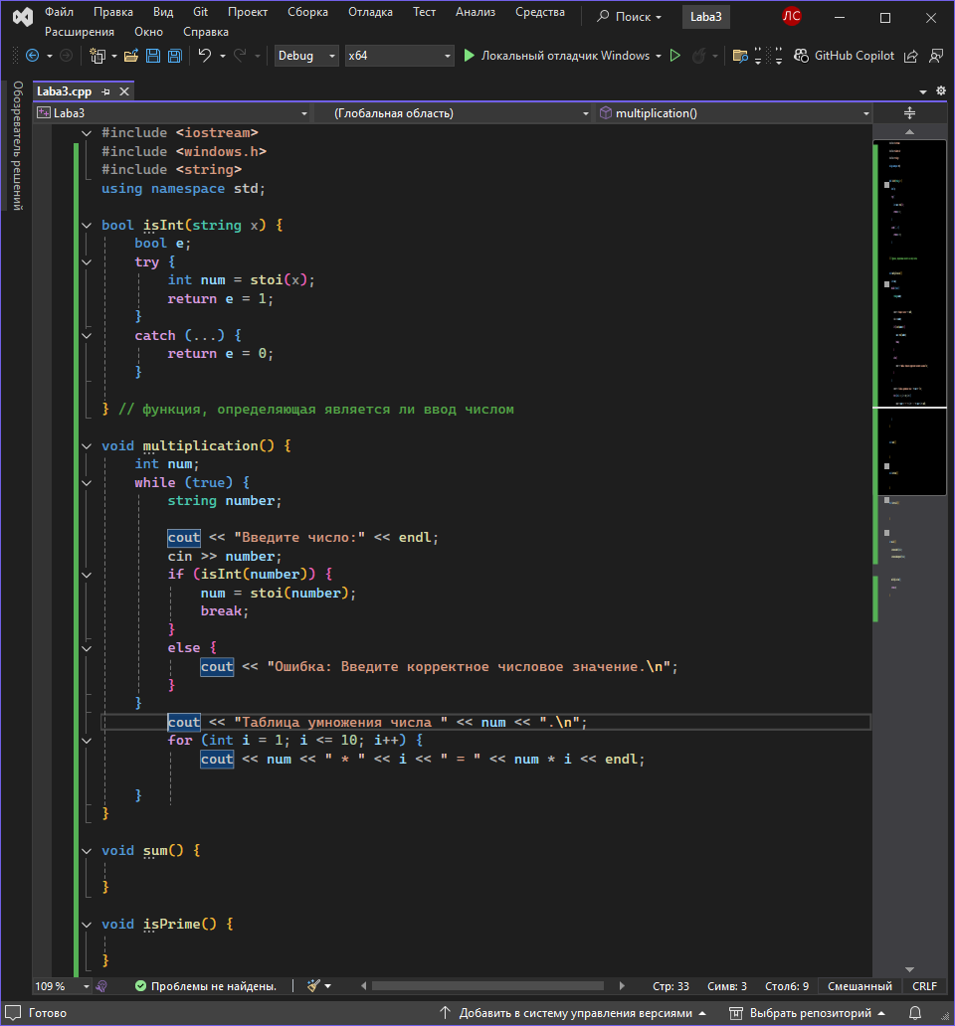

Рисунок 1

Задание 2

Использовав функцию, определяющую корректность ввода, а также цикл с счетчиком, выводящую сумму всех чисел от i до введенного пользователем числа (рис. 2).

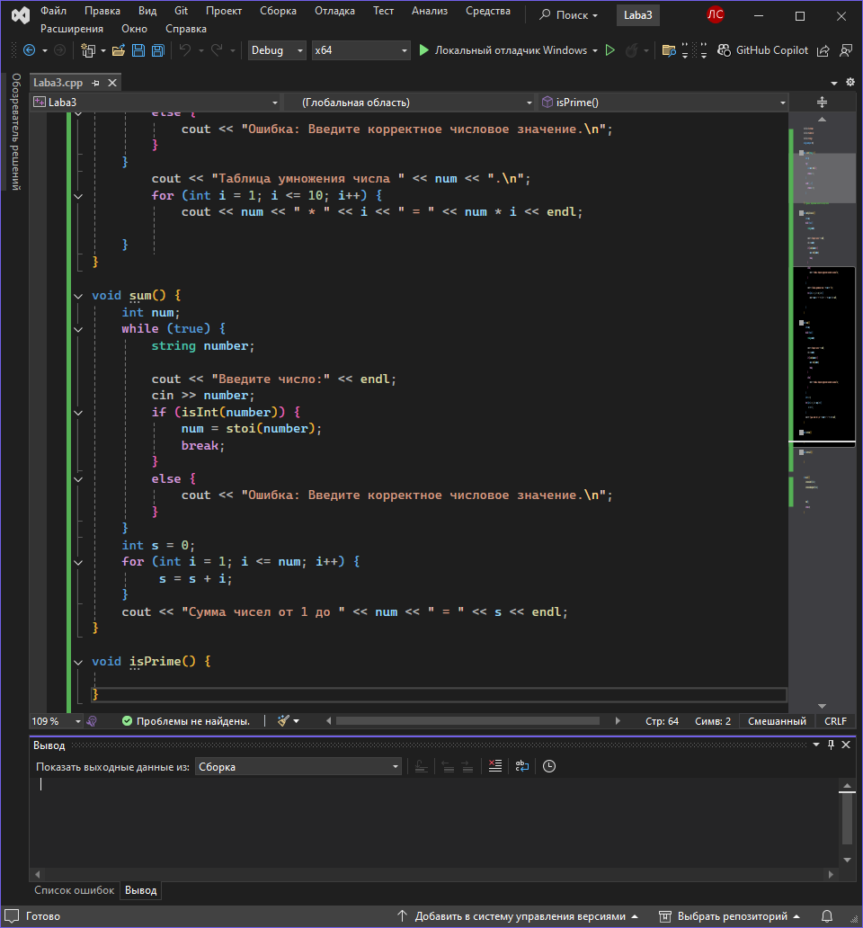

Рисунок 2

Задание 3

Для выполнения третьего задания использовал функцию, проверяющую ввод числа, а также цикл для определения является ли число простым (рис. 3).

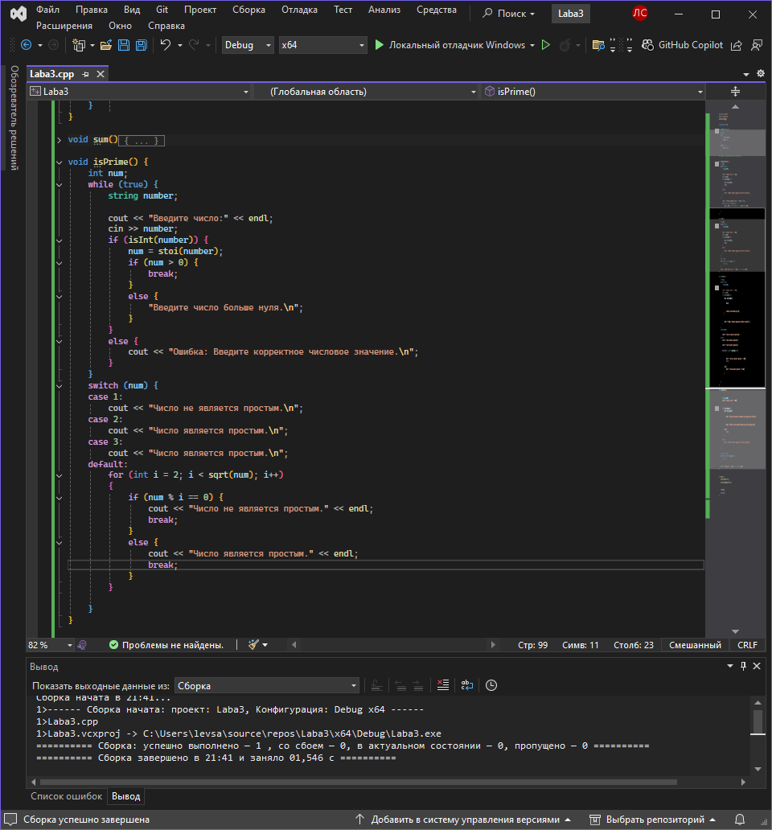

Рисунок 3

Задание 4

Четвертая функция, находит факториал числа, используя функцию-проверку ввода числа, а также цикл (рис. 4).

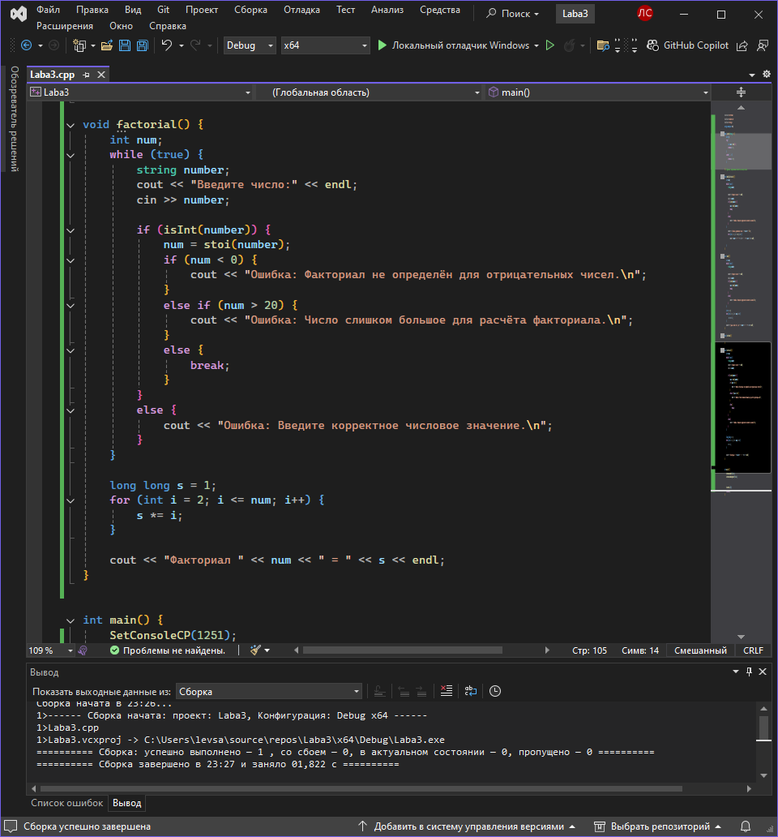

Рисунок 4

Вывод:

Изучил и практически применил циклические конструкции (циклы) в языке программирования C++, а также освоил навыки разработки и отладки циклических алгоритмов.